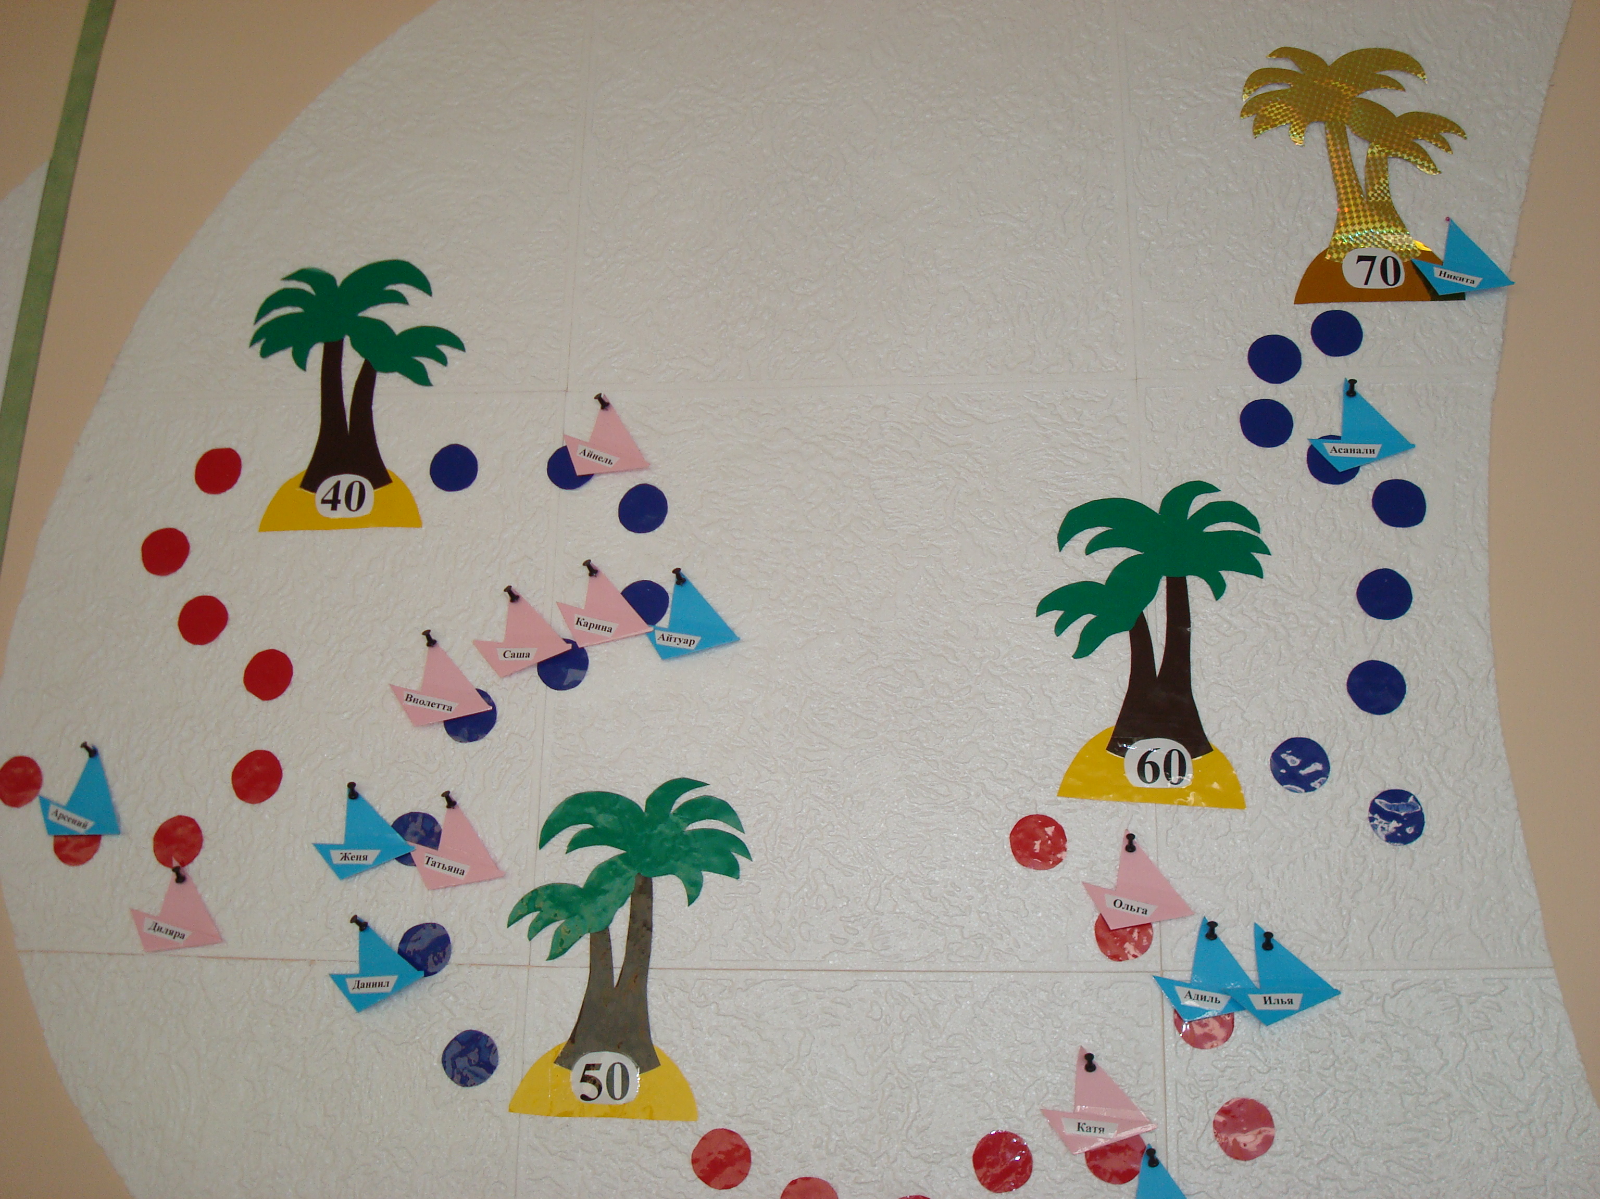

Стенд по технике чтения: чтобы стимулировать детей на повышение техники чтения можно оформить стенд : острова – это количество слов, которые прочитал ребенок (40,50, 60 и т.д., последний осторовок - «золотой», к нему стремятся дети) между ними промежуточный итог – цветные шарики это 41, 42, 43 и т.д. Дети – это кораблики, на кораблике имя ребенка, каждый раз после проверки техники чтения ( я проверяю 1 раз в месяц), нужно кораблики двигать (кто вперед, а кто и назад) Это зрительно показывает, результат ребенка, на кого надо равняться, этот стенд украшает класс. Форма стенда может быть любая, главное острова и корабли. Чем еще хорош этот стенд - он на 4 года, меняешь только числа на островах, если в 1 классе от 40 до 90, то в 3-4 классах – от 70 до 120. Конечно, нужно учитывать подготовку детей, можно и с 20 слов начать островок.

